成都市青少年3D建模及可视化编程比赛
人工智能项目比赛细则

- 参赛对象
在校中小学生
- 比赛时间
- 报名时间 2017年10月16日—2017年11月10日
- 比赛时间 2017年12月9日9：00-12：30
- 比赛地点
决赛地点：成都市教科院附属学校
- 命题与组队
- 大赛项目命题
人工智能主题（综合）：迷宫寻迹
- 组队形式与作品名额限制
- 以学校为单位报名参赛，每人一辆避障车，每个队伍4辆
壁障小车；
- 参赛作品由学校收集后统一交到大赛组委会，报名时需提交纸
质报名表及电子文档各一份（电子文档上传至邮CD3DGC@163.com），每个学校参赛队伍名额不限；
- 软件必须使用官方指定软件C语言或ArduBlock、Mixly图形化
编程软件。
- 比赛方案
- 本项比赛不设初赛，比赛采用现场比赛的方式进行
- 比赛规则
- 赛前准备
- 自行设计的小车外壳并打印出来；
- 将电子硬件安装在小车上；
- 将运用C语言或图形化编程编写程序调试小车；
- 现场进行小车走迷宫比赛。
- 任务描述
比赛开始后，两个参赛队各派两名队员将队伍四辆小车全部放置于比赛起点，裁判哨声响起后启动电源并开始计时，小车必须按要求通过赛场的各个障碍，每个队伍全部逃出即为完成任务，记时结束。
- 场地介绍
- 比赛场地为多障碍迷宫，小车必须按要求通过赛场的各个障碍（场地图平面图如下所示）
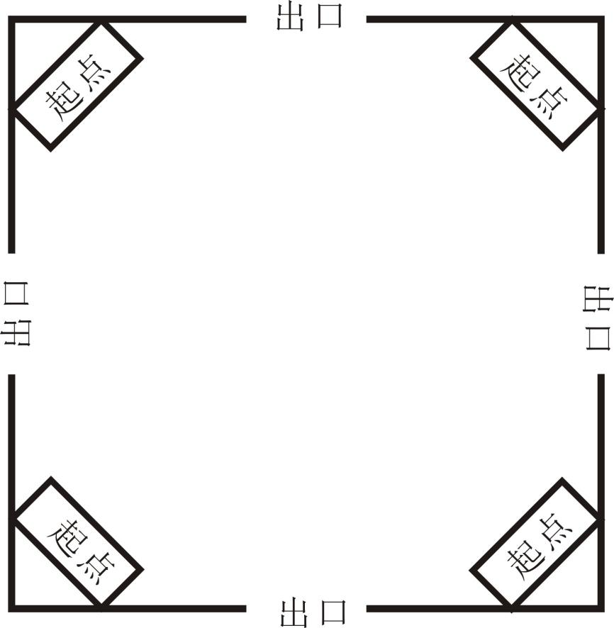
- 比赛比赛场地长120cm宽120cm，由主办方提供；
- 起点在场地中心规定位置处，终点为正方形场地四角开口处；
- 障碍物为1个10cm×10cm的正方形障碍；
- 不允许任何队伍在比赛场地内搭建任何辅助设备。
- 机器人整体要求如下，不符合以下要求不得参与竞赛
- 小车所用电压不得超过6V，马达转速不得超过每分钟300转；
- 小车使用传感器数量不得超过4个，马达数量不超过2个；
- 小车外壳必须使用3 D打印外壳；
- 小车尺寸要求长宽高均不得超过10cm；
- 积分规则
- 在规定时间内到达终点，按照所用时长先后顺序，用时少者排名靠前；
- 在规定时间内未达终点，按照通过障碍数排名，通过障碍数多者排名靠前；
- 作品外观设计加分（评委根据外观设计的创意、原理、结构评分）：
- 获得一星，比赛总时长减3秒；
- 获得二星，比赛总时长减5秒；
- 获得三星，比赛总时长减8秒（暂定）
- 规则说明
- 共进行两轮比赛，取两次最好成绩为队伍最终比赛成绩；
- 竞赛过程不要求现场制作及编程，但选手可自行携带笔记本电脑在竞赛规定的时间内任意修改程序。场地内不提供任何电脑、编程器，下载线等。
- 每个队伍在运行机器人之前有1分钟的准备时间。当选手调试好后，举手示意裁判，裁判喊开始并开始计时同时选手启动小车。
- 机器人在裁判员发出开始指令后，超过10秒没有启动，视为任务失败，该轮得分为0分；
- 在选手按下启动键后到小车自动行驶到终点前不可再接触机器人，若中途影响小车行驶则判为任务失败，记录之前比赛得分；
- 选手出现谩骂、打闹等扰乱比赛秩序的行为裁判有权取消其比赛成绩与参赛资格。
- 奖项设置
- 个人奖项设有一等奖、二等奖、三等奖
- 团体奖项设有一等奖、二等奖、三等奖，要求学校必须有1名以上带队老师并且参赛队伍在2组以上
- 参赛费用
人工智能主题（综合)项目每件参赛作品收取20元参赛费
- 联系人及电话
刘玮 廖晖 李丹妮
电话：028-8989-7376

